4) MODIFICATION D’UN NOUVEAU DOCUMENT SUR LOGICIEL SANS CHANGEMENT D’INDICE

- Ouverture du logiciel « BASE QUALITE »

GESTION DES DOCUMENTS QUALITE
- Cliquer sur « SUITE »

MENU GENERAL
- Sélectionner « MODIFICATION »
- Cliquer sur

RECHERCHE D’UN DOCUMENT
- Sélectionner le site : TARARE
- Chercher dans la liste le document à modifier et le sélectionner
- Cliquer sur « MODIFICATION »
- Seuls les documents en création (C) peuvent être modifiés

MODIFICATION DOCUMENT
- Modifier si nécessaire les éléments de la base de données (tire, sous titre, rédacteurs, .... Eviter la modification de la classification. Ne pas saisir de dates
- Cliquer sur l’icône correspondant au logiciel (logo Word ou Excel) sur lequel le document a été créé
- Le logiciel concerné s’ouvre automatiquement sur le document modèle à modifier

ATTENTION
Suite à des modifications de la base, le logiciel utilisé ne s’ouvre plus automatiquement. La fenêtre suivante apparaît :

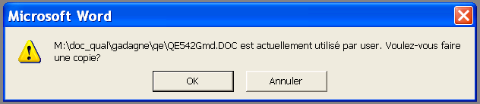

Cliquez sur Ok. Vous devez ensuite renseigner le Type de fichier
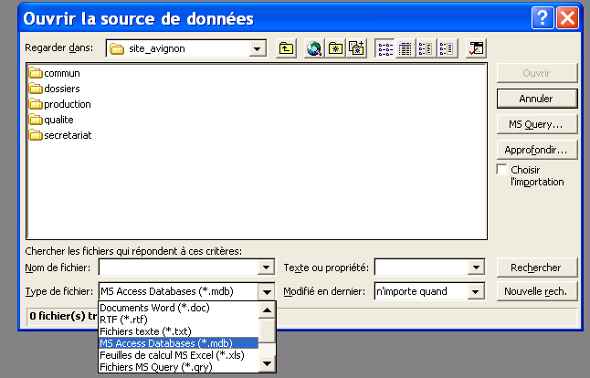Sélectionnez « MS Acess Databases (*.mdb) »

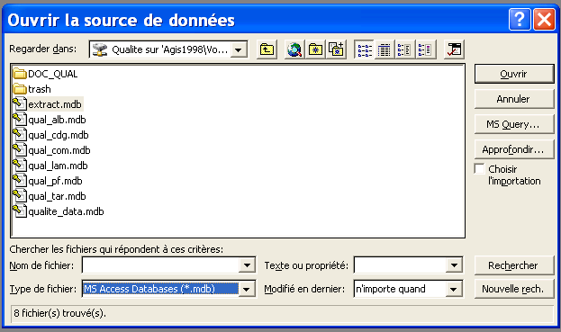Ensuite sélectionner le fichier Regardez dans : « Qualité Agis…….. » puis sélectionnez la base Acess « extract.mdb »

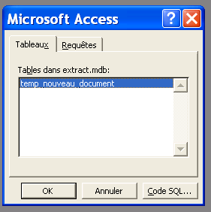Vous obtenez la fenêtre
Cliquez sur OK

Le document Word apparaît alors.

LOGICIEL
- Le document xxxxT.md est ouvert.
- Réaliser toutes les modifications nécessaires.
- Enregistrer les modifications : sous xxxxT.md : le logiciel attribue automatiquement un nom au document. Supprimer les deux derniers chiffres correspondant à l’indice et les remplacer par « md ».

ATTENTION
L’affectation du numéro chrono ne se fait plus automatiquement : effectuer simplement un enregistrement du document :
- Fusionner : . Les champs sont remplacés automatiquement par les informations saisies dans la base de données.
- Enregistrer sous : . Le bon numéro chrono est attribué : xxxxT.00. Effacer l’ancien document xxxxT.00 lorsque l’ordinateur le demande.

ATTENTION
L’affectation du numéro chrono ne se fait plus automatiquement :
Ouvrir le dossier dans lequel le document doit être enregistré (AP / QL / QE / QP) et saisir le nom en respectant le format habituel.

Ex : QL1320T03
- Après impression, fermer le document xxxxT.md et le document xxxxT.00 (enregistrer systématiquement les modifications).
- Attendre que l’impression soit terminée et fermer le logiciel (WORD)
- Retourner sur le logiciel ACCESS

MODIFICATION DOCUMENT
- Fermer :
- Enregistrer les informations en cliquant sur OUI
- Retour sur la page MENU GENERAL

ETAT DU DOCUMENT : C = CREATION

